(если поместится 3 рецепта, если нет – без последнего)

Гноччи шпинатовые
Ингредиенты:
400 г свежих листьев (или 150 г мороженого) шпината
3 стакана соевого молока или воды
1,5 стакана манной крупы
4 ст. л. рафинированного подсолнечного масла
0,5 ч. л. куркумы
Приготовление
Шпинат проварить в небольшом количестве кипящей воды, хорошо отжать через сито, надавливая на него половником. Отжатый шпинат крупно нарезать. В большой кастрюле разогреть молоко. Перед закипанием всыпать манную крупу, постоянно помешивая деревянной ложкой, варить на медленном огне в течение 2 минут. Кастрюлю снять с огня, влить подсолнечное масло, куркуму и шпинат. Хорошо перемешать, посолить и остудить в течение 5 минут.
Переложить смесь в неглубокий противень, размазав ее пластом толщиной 1 см. Остудить при комнатной температуре. Когда смесь остынет, поместить в холодильник, чтобы она затвердела (желательно). Вырезать кружочки диаметром около 4 см с помощью формочки. Выложить на блюдо. Подавать с соусом по-провансальски.

Соус томатный по-провансальски
Ингредиенты:
1 средняя луковица
2 зубчика чеснока
1 небольшой сладкий перец
3 ст. л. растительного масла
600 г томатов
1 ст. л. сахара
2 ст. л. пряных трав (базилик, петрушка, майоран)
Соль по вкусу
Приготовление
Лук измельчить, чеснок пропустить через чесночницу, перец нарезать соломкой – все тушить до полного испарения жидкости. Затем влить масло, тушить еще 5 минут. Помидоры обдать кипятком, снять кожицу, нарезать кубиками и добавить к общей массе вместе с сахаром и солью. Довести до кипения, накрыть крышкой и тушить в течение 15-20 минут на медленном огне. Соус должен загустеть и приобрести консистенцию сметаны. Если соус остался жидковатым, его надо продолжать тушить, сняв крышку, чтобы выпарился избыток жидкости. Добавить свежие (желательно) пряные травы, перемешать.

Ягодно-фруктовая пицца
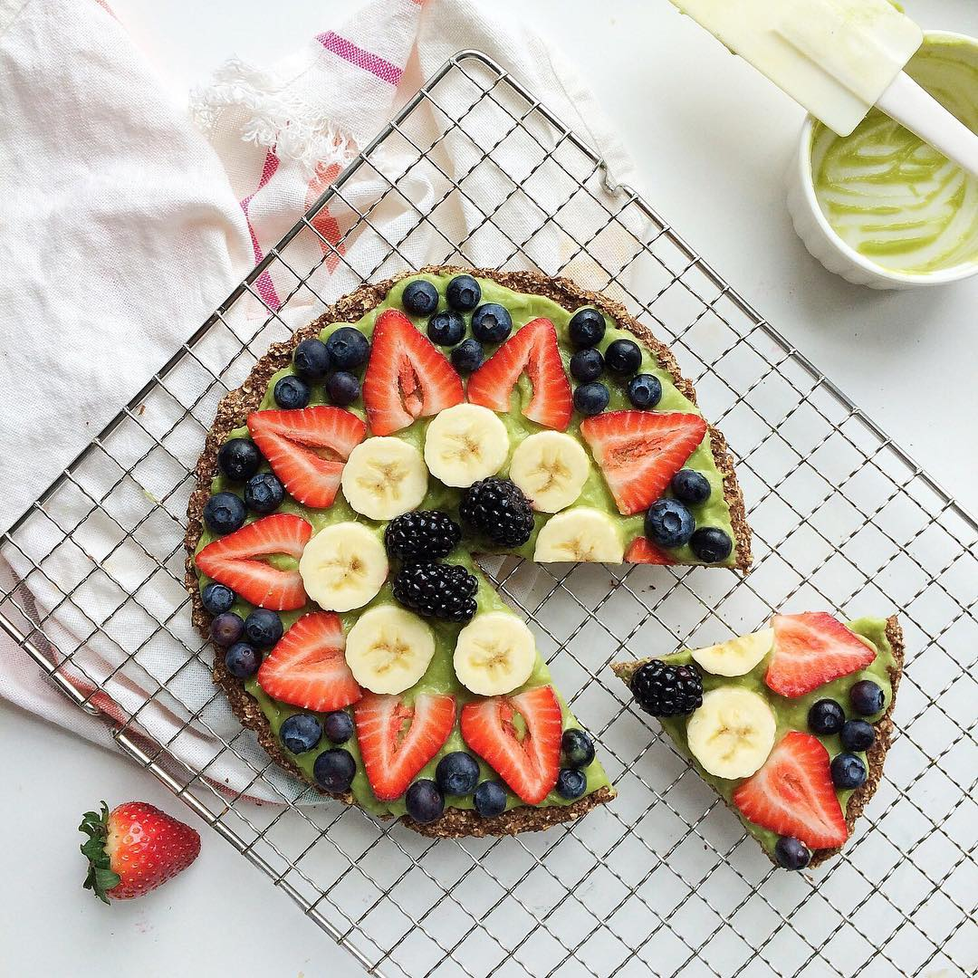
Ингредиенты:
Для основы:
0,5 стакана геркулеса
0,5 стакана растительного молока
1 ст. л. кокосовой стружки или тертого кокоса
1 ст. л. льняных семян
1 ч. л. молотой корицы
Для крема:
1 спелый авокадо
1 ст. л. патоки
2 ч. л. лимонного сока
1 ст. л. воды

Приготовление
Разогреть духовку до 200 °С. Подготовить противень. Смешать все ингредиенты для основы и измельчить в блендере. Смазать противень маслом и выпекать раскатанную основу 10 минут. В это время приготовить соус, смешав все необходимые для него ингредиенты в блендере. Равномерно распределить соус по основе. Выложить любимые фрукты и ягоды (например, клубника, малина, банан, черника).

